激活函数
常用的：sigmod,tanh,ReLU,leakyrelu
使用频率比上面稍低：selu,softplus
sigmoid
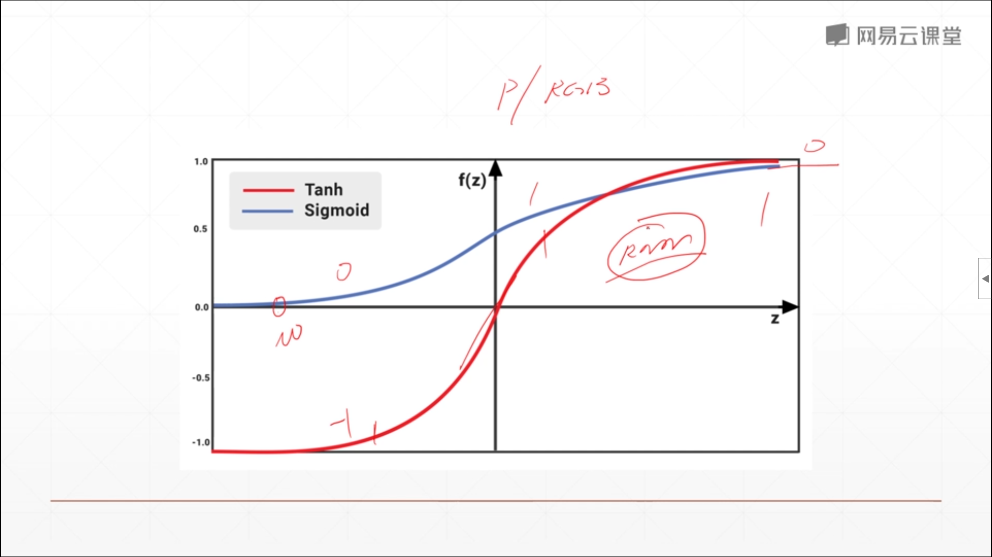
sigmoid公式：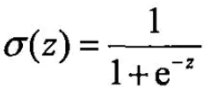，在-4，4点几左右梯度会趋近于0
sigmoid函数梯度最大值为0.25
x取值范围(0, n) n是输入的数组的元素个数
y取值范围(0, 1)
tanh是由sigmoid放缩而来
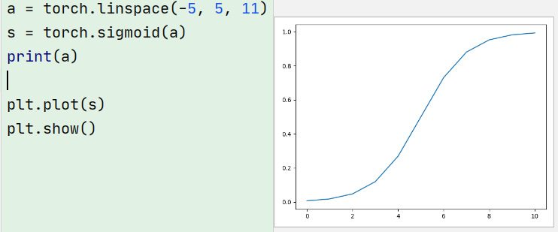
以sigmoid为例：[-5,-4,-3,...,4,5]这11个元素的数组，通过sigmoid函数公式，计算得出数值，仅仅是计算，并不存在什么映射关系

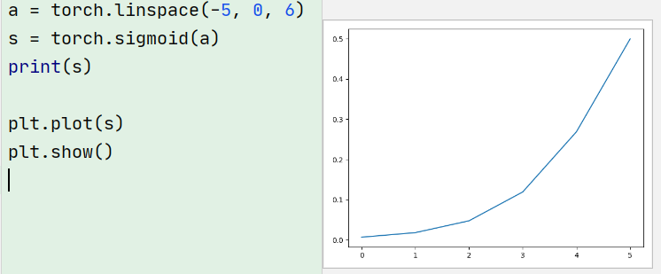
这里很好说明，只是单纯计算。输入不对称的区间，函数图像可能只会有一半

RELU
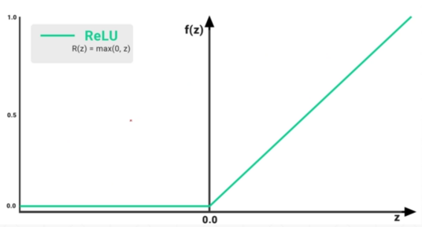
relu：特征：将小于阈值的数置为0，大于的等于其本身不变
relu函数一定情况下解决了sigmoid梯度离散的情况
relu做？？？(听不懂的操作)会造成梯度离散

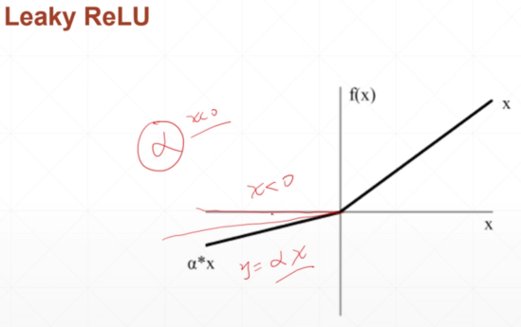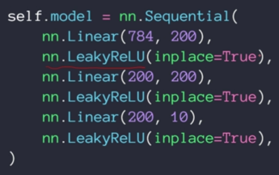

直接把relu的地方改成leakyrelu就行了
leaky relu: 大于阈值时等于本身，小于阈值时与relu稍不同，a为倾斜角，角度非常小，默认值为0.02，也可以手动指定。确保小于阈值时也有梯度，避免梯度消失。
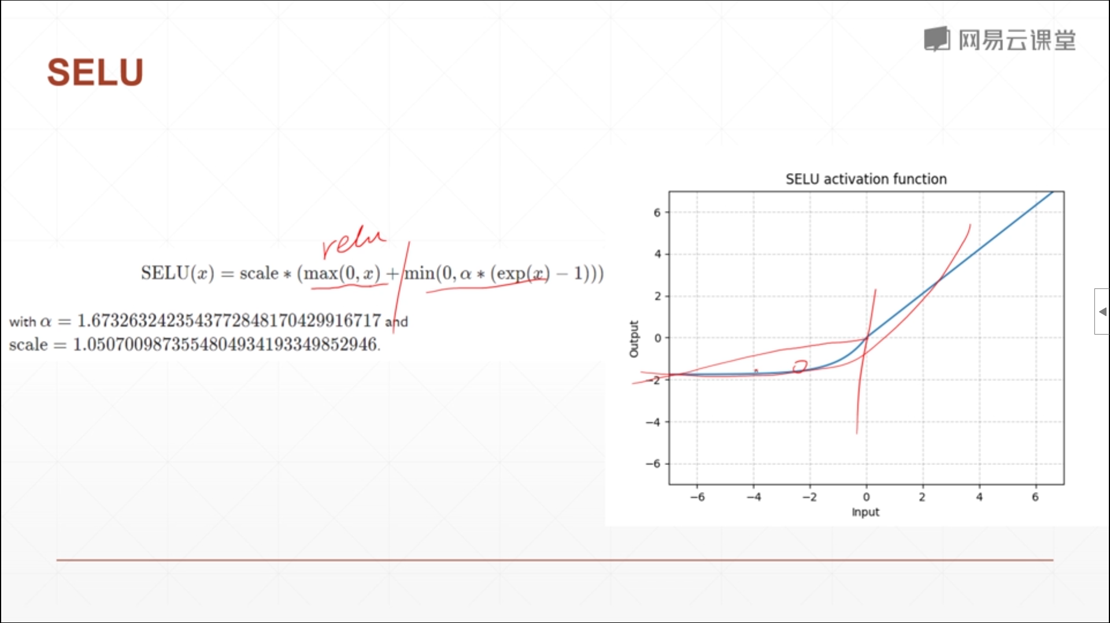
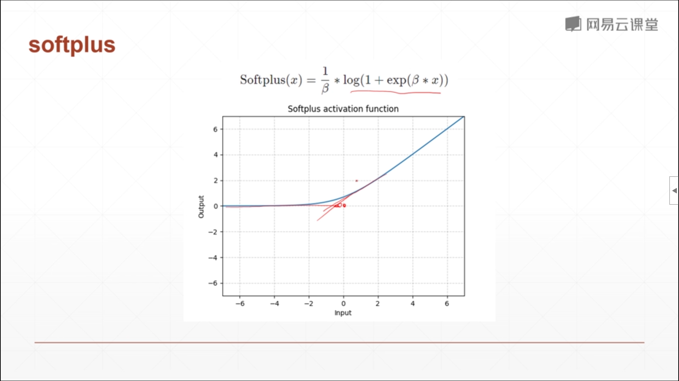

激活函数
当sigmoid激活函数x趋向于正无穷时，梯度永远都趋向于0，x(n+1)=x(n)-lr*梯度，梯度为0，x(n+1)一直等于x(n)不更新，会发生梯度离散现象

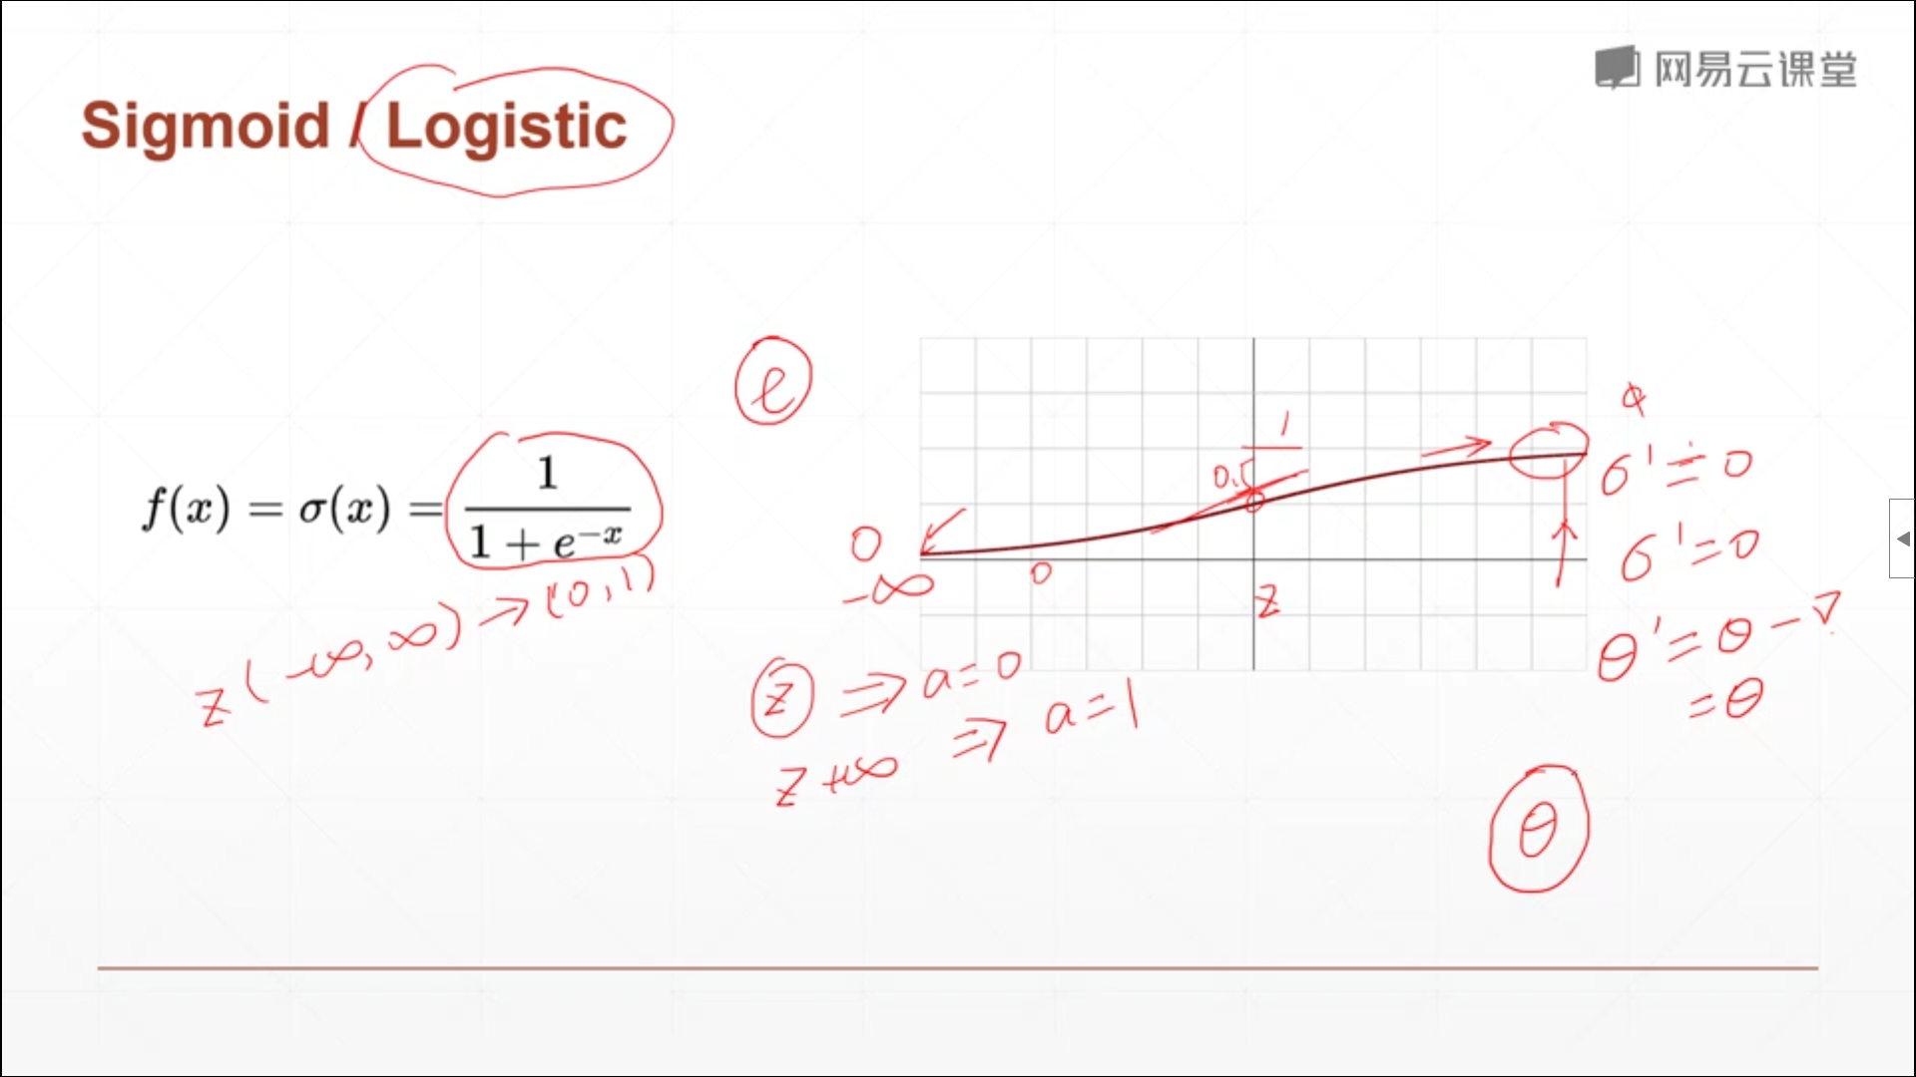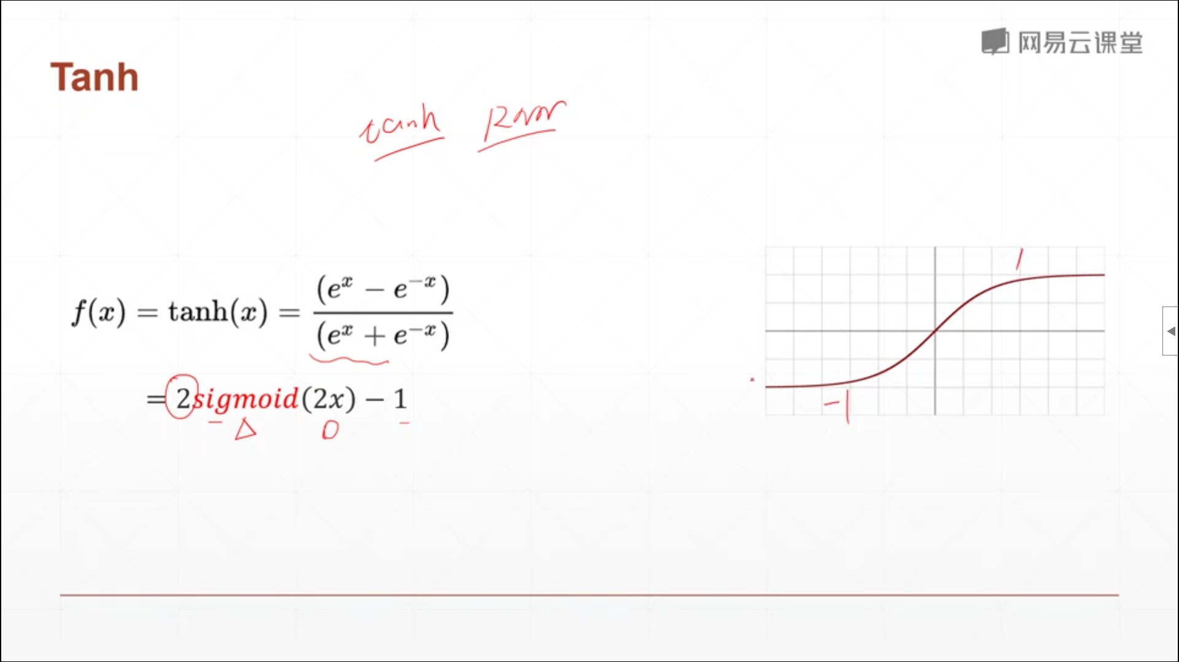
tanh函数是由sigmoid变换而来，多用于rnn

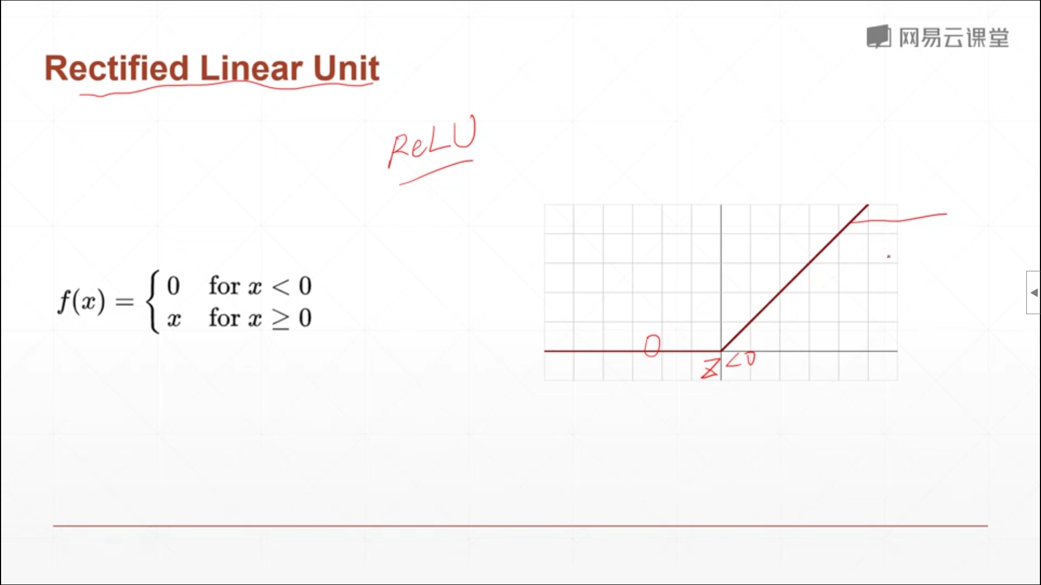
relu函数保持梯度不变，极大解决梯度爆炸和梯度离散

softmax与sigmoid的异同
https://blog.csdn.net/lz_peter/article/details/84574716
softmax函数图像：https://blog.csdn.net/u013807136/article/details/84800815
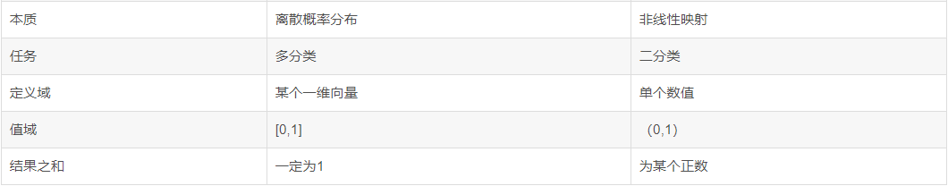
softmax分出几类，然后得出每类的概率
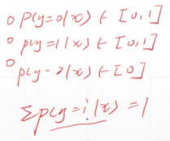
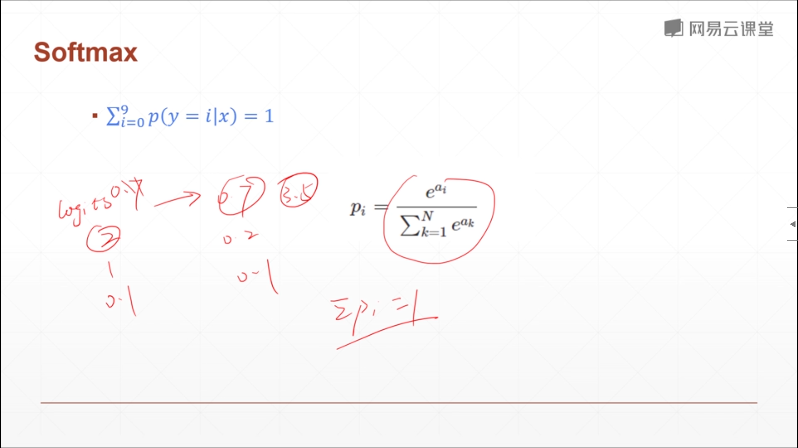
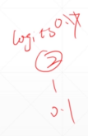 ，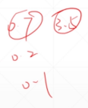
这是没经过softmax的原始频率
这是经过softmax后的概率
原来大的频率，经过softmax函数后概率变得更大，所以叫max

梯度消失/梯度爆炸
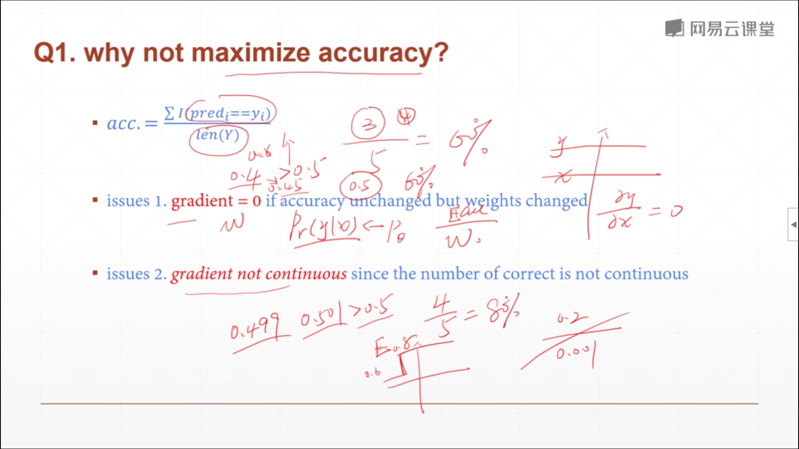
https://www.jianshu.com/p/3f35e555d5ba
梯度消失和爆炸问题和初始化权值w有关
梯度消失：在反向传播过程中，需要对激活函数求导，乘上激活函数的导数，然而对于sigmoid这种函数而言，导数最大值在x=0取得，值为0.25，在反向一层一层传播中，越乘激活函数的导数，最终的权重越小，最后无限趋近于0，导致梯度下降算法失效，不能更新网络，网络停滞。
梯度爆炸：？？？

